**LAPORAN PRAKTIKUM**

**POSTTEST 6**

**ALGORITMA PEMROGRAMAN DASAR**



**Disusun oleh:**

Muhammad Noval Arifinnur **2509106079**

**Kelas B2‘25**

**PROGRAM STUDI INFORMATIKA**

**UNIVERSITAS MULAWARMAN**

**SAMARINDA**

**2025**

# 1. Flowchart

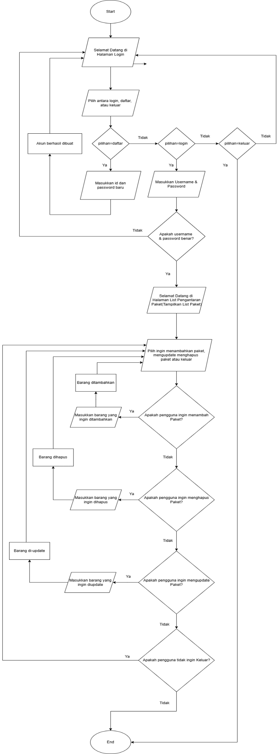

Gambar 1.1 Flowchart

Penjelasan singkat mengenai Flowchart:

**Pada flowchart diatas kita dapat melihat tentang halaman login dan juga dapat membuat, menambahkan, melihat, dan menghapus berbagai data di dalamnya.**

# 2. Deskripsi Singkat Program

**Program ini bertujuan untuk menampilkan halaman yang pengantaran paket untuk kurir yang dapat dilihat, di tambah, di kurangi. Dan program ini juga berguna untuk memudahkan para kurir agar dapat melihat daftar paket paket mana saja yang perlu diantar.**

# 3. Source Code

## Variabel Global

**Menampilkan 3 variabel global yang digunakan pada program**

**Source Code:**

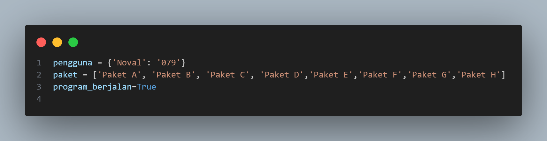

Gambar 3.1

1. **Fungsi untuk membersihkan terminal**

Pada fungsi ini ditampilkan command untuk membersihkan terminal agar terlihat lebih rapi dengan command os.system(‘cls’)

**Source Code:**

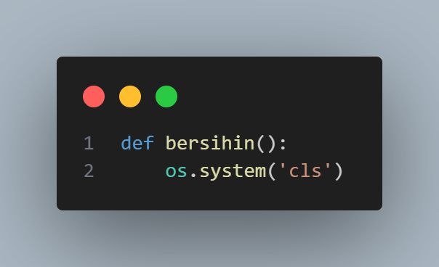

Gambar 3.2

## Fungsi untuk menampilkan paket

**Source Code:**

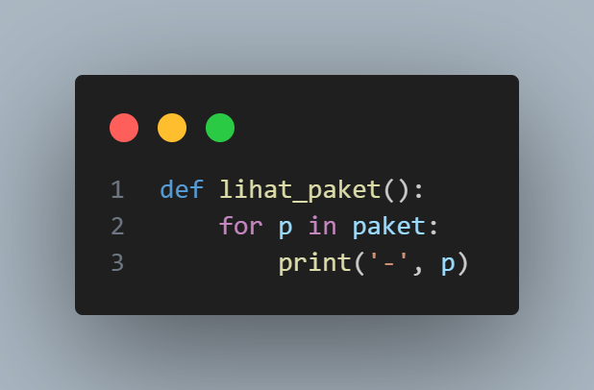

Gambar 3.3

## Fungsi untuk menambahkan pengguna baru

**Source Code:**

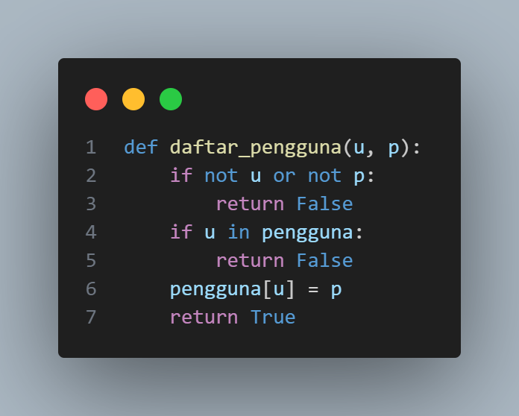

Gambar 3.4

## Fungsi untuk mengecek status login

**Source Code:**

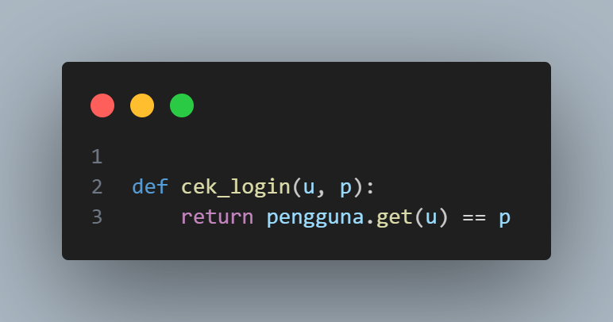

Gambar 3.5

1. **Fungsi untuk menambah paket**

**Source Code:**

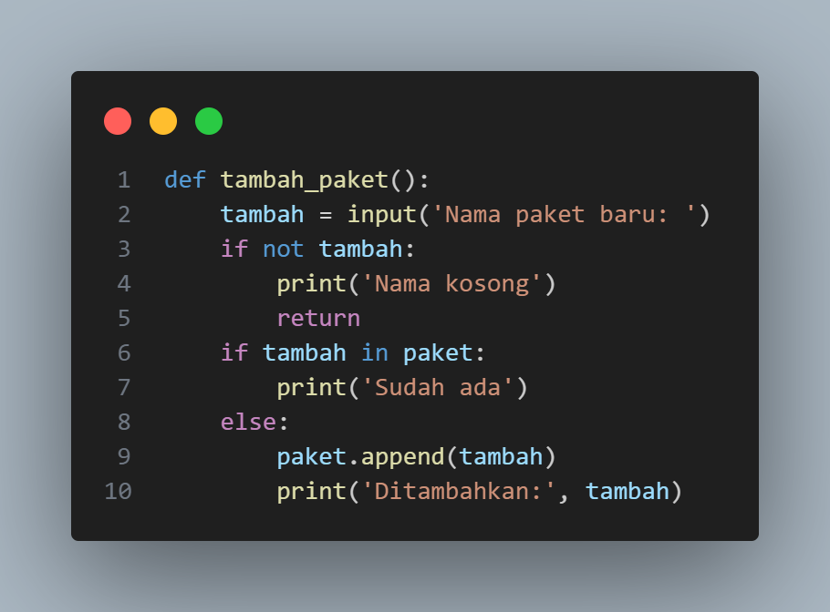

Gambar 3.6

1. **Fungsi untuk menghapus paket**

**Source Code:**

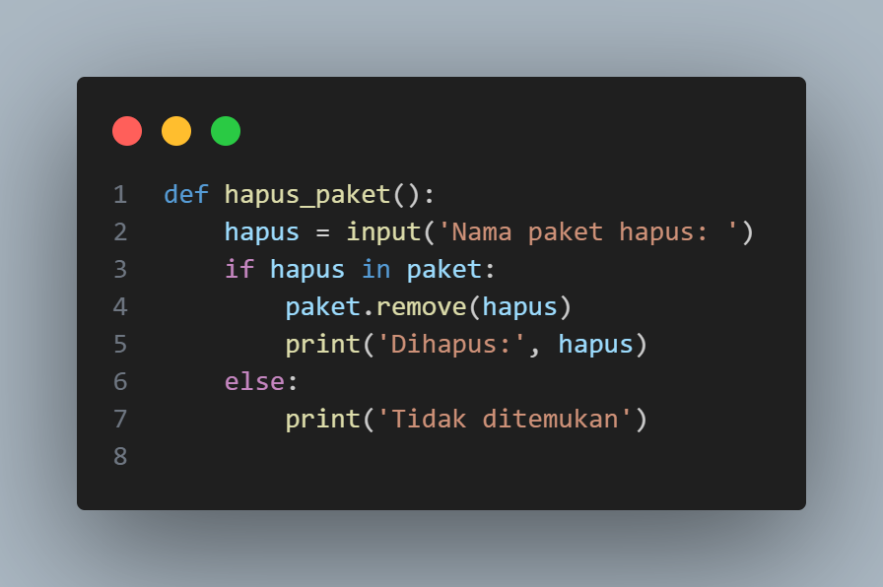

Gambar 3.7

1. **Fungsi untuk mengubah paket**

**Source Code:**

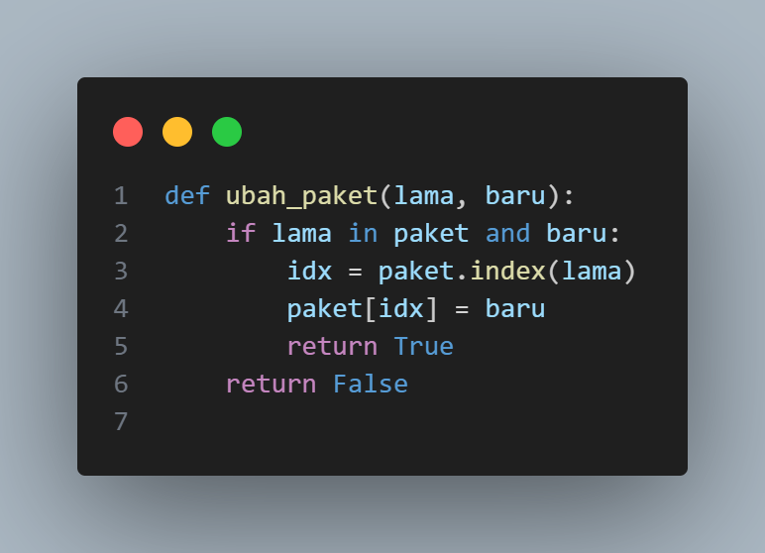

Gambar 3.8

1. **Fungsi untuk menu utama**

**Source Code:**

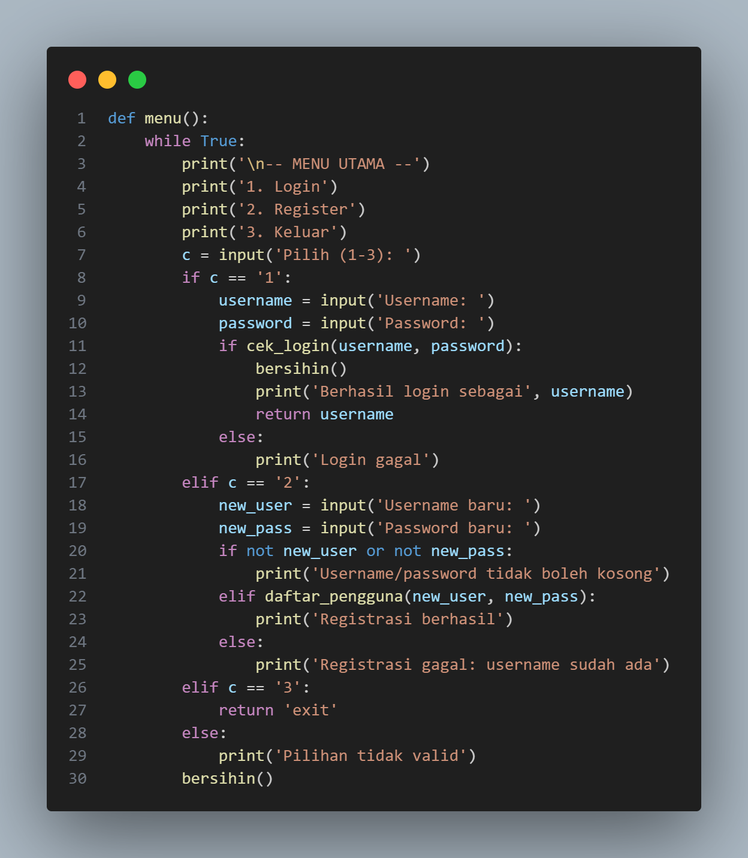

Gambar 3.9

1. **Fungsi untuk menu paket**

**Source Code:**

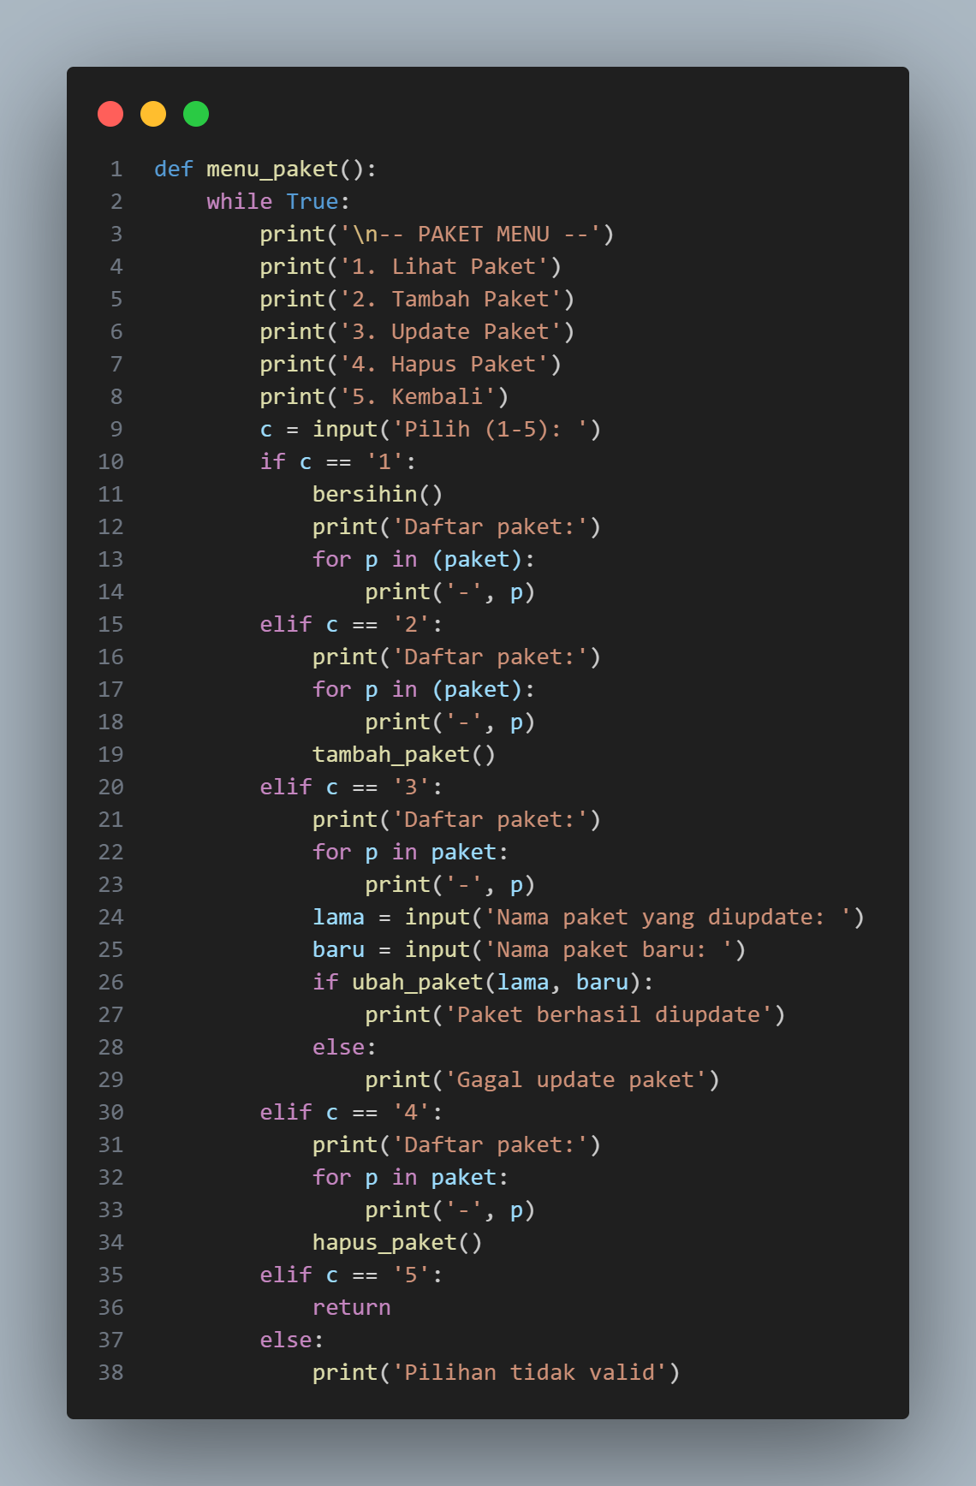

Gambar 3.10

1. **Program Utama**

**Source Code:**

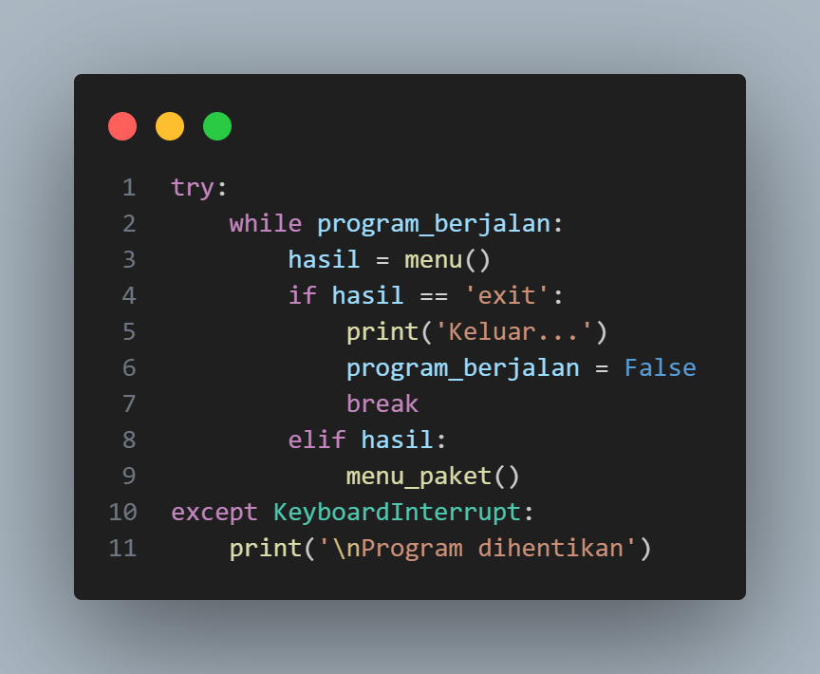

Gambar 3.11

# 4. Hasil Output

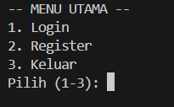

Gambar 4.1 **Tampilan Menu**

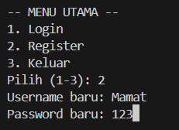

Gambar 4.2 Tampilan Register

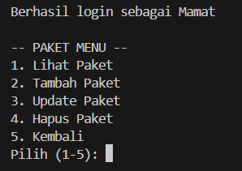

Gambar 4.3 Tampilan Login Setelah Register

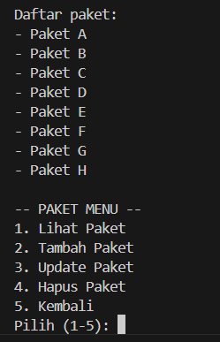

Gambar 4.4 Tampilan Untuk Pilihan 1

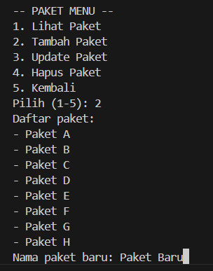

Gambar 4.5 Tampilan Untuk Pilihan Tambah Paket

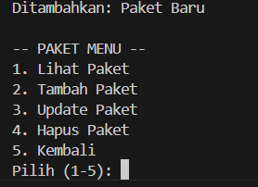

Gambar 4.6 Tampilan Setelah Ditambahkan

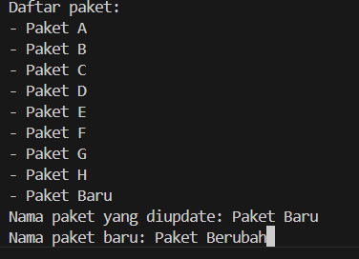

Gambar 4.7 Tampilan Untuk Pilihan Update Paket

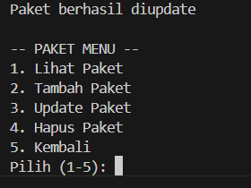

Gambar 4.8 Tampilan Setelah Di-Update

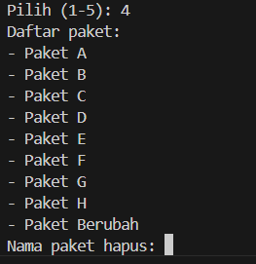

Gambar 4.9 Tampilan Pilihan Hapus Paket

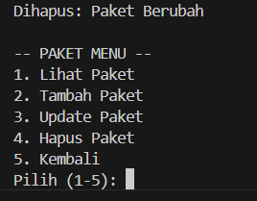

Gambar 4.10 Tampilan Setelah Dihapus

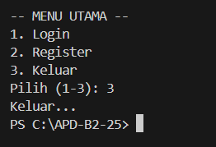

**5. Langkah-langkah GIT**

# 5.1 GIT Add

Command git add . ini berfungsi untuk menyimpan semua perubahan yang telah dilakukan oleh user baik perubahan penambahan atau pengurangan akan disimpan di staging area.



Gambar 5.1 GIT Add

# 5.2 GIT Commit

Command git commit digunakan untuk menyimpan perubahan dari staging area ke repo lokal.

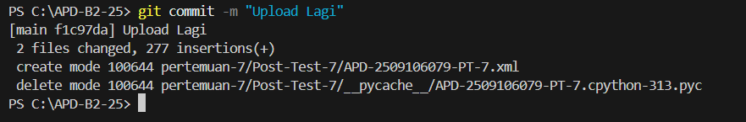

Gambar 5.2 GIT Commit

# 5.3 GIT Push

Command git push digunakan untuk mengirim commit ke github dengan alamatnya berdasarkan git remote.

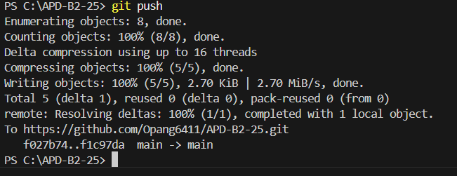

## Gambar 5.3 GIT Push